系统数据模型

1、概述

2、系统概念数据模型：

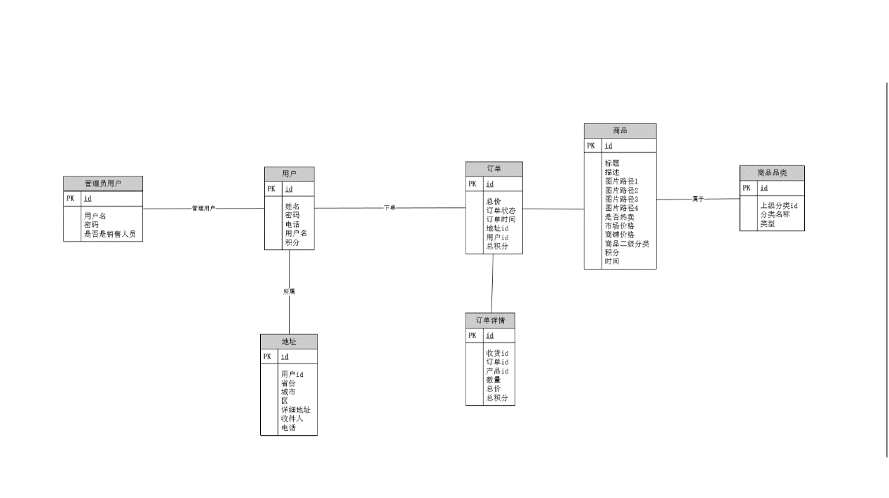

3、系统逻辑数据模型：

-- ----------------------------

-- Table structure for `address`

-- ----------------------------

DROP TABLE IF EXISTS `address`;

CREATE TABLE `address` (

`id` int(11) NOT NULL,

`city` varchar(255) DEFAULT NULL,

`detail` varchar(255) DEFAULT NULL,

`district` varchar(255) DEFAULT NULL,

`phone` varchar(255) DEFAULT NULL,

`province` varchar(255) DEFAULT NULL,

`receiver` varchar(255) DEFAULT NULL,

`user_id` int(11) DEFAULT NULL,

PRIMARY KEY (`id`)

) ENGINE=MyISAM DEFAULT CHARSET=utf8;

-- ----------------------------

-- Table structure for `admin_user`

-- ----------------------------

DROP TABLE IF EXISTS `admin_user`;

CREATE TABLE `admin_user` (

`id` int(11) NOT NULL,

`is_sale_man` int(11) NOT NULL,

`password` varchar(255) NOT NULL,

`user_name` varchar(255) NOT NULL,

`username` varchar(255) NOT NULL,

PRIMARY KEY (`id`)

) ENGINE=MyISAM DEFAULT CHARSET=utf8;

-- ----------------------------

-- Table structure for `classification`

-- ----------------------------

DROP TABLE IF EXISTS `classification`;

CREATE TABLE `classification` (

`id` int(11) NOT NULL AUTO_INCREMENT,

`cname` varchar(255) DEFAULT NULL,

`parent_id` int(11) DEFAULT NULL,

`type` int(11) DEFAULT NULL,

PRIMARY KEY (`id`)

) ENGINE=InnoDB DEFAULT CHARSET=utf8;

-- ----------------------------

-- Table structure for `order`

-- ----------------------------

DROP TABLE IF EXISTS `order`;

CREATE TABLE `order` (

`id` int(11) NOT NULL,

`address_id` int(11) DEFAULT NULL,

`order_time` datetime DEFAULT NULL,

`state` int(11) DEFAULT NULL,

`total` double DEFAULT NULL,

`total_integral` int(11) DEFAULT NULL,

`user_id` int(11) DEFAULT NULL,

PRIMARY KEY (`id`)

) ENGINE=MyISAM DEFAULT CHARSET=utf8;

-- ----------------------------

-- Table structure for `order_item`

-- ----------------------------

DROP TABLE IF EXISTS `order_item`;

CREATE TABLE `order_item` (

`id` int(11) NOT NULL,

`count` int(11) DEFAULT NULL,

`order_id` int(11) DEFAULT NULL,

`product_id` int(11) DEFAULT NULL,

`sub_total` double DEFAULT NULL,

`sub_integral` int(11) DEFAULT NULL,

PRIMARY KEY (`id`)

) ENGINE=MyISAM DEFAULT CHARSET=utf8;

-- ----------------------------

-- Table structure for `product`

-- ----------------------------

DROP TABLE IF EXISTS `product`;

CREATE TABLE `product` (

`id` int(11) NOT NULL,

`cs_id` int(11) DEFAULT NULL,

`date` datetime DEFAULT NULL,

`description` varchar(255) DEFAULT NULL,

`image` varchar(255) DEFAULT NULL,

`integral` int(11) DEFAULT NULL,

`is_hot` int(11) DEFAULT NULL,

`market_price` double DEFAULT NULL,

`shop_price` double DEFAULT NULL,

`title` varchar(255) DEFAULT NULL,

`image1` varchar(255) DEFAULT NULL,

`image2` varchar(255) DEFAULT NULL,

`image3` varchar(255) DEFAULT NULL,

`image4` varchar(255) DEFAULT NULL,

PRIMARY KEY (`id`)

) ENGINE=MyISAM DEFAULT CHARSET=utf8;

-- ----------------------------

-- Table structure for `product_category`

-- ----------------------------

DROP TABLE IF EXISTS `product_category`;

CREATE TABLE `product_category` (

`id` int(11) NOT NULL,

`cname` varchar(255) DEFAULT NULL,

`parent_id` int(11) DEFAULT NULL,

`type` int(11) DEFAULT NULL,

PRIMARY KEY (`id`)

) ENGINE=MyISAM DEFAULT CHARSET=utf8;

-- ----------------------------

-- Table structure for `user`

-- ----------------------------

DROP TABLE IF EXISTS `user`;

CREATE TABLE `user` (

`id` int(11) NOT NULL,

`integration` int(11) DEFAULT NULL,

`password` varchar(255) DEFAULT NULL,

`phone` varchar(255) DEFAULT NULL,

`user_name` varchar(255) DEFAULT NULL,

PRIMARY KEY (`id`)

) ENGINE=MyISAM DEFAULT CHARSET=utf8;

4、系统物理数据模型：

|  |  |  |  |  |  |  |
| --- | --- | --- | --- | --- | --- | --- |
| 所属表 | 字段名 | 字段说明 | 字段类型 | 自增 | 缺省值 | 允许空值 |
| product | id | 商品ID | int(11) | 否 |  | 否 |
| product | title | 商品名 | varchar(255) | 否 |  | 否 |
| product | description | 商品描述 | varchar(1000) | 否 |  | 是 |
| product | image1 | 图片路径1 | varchar(255) | 否 |  | 是 |
| product | image2 | 图片路径2 | varchar(255) | 否 |  | 是 |
| product | image3 | 图片路径3 | varchar(255) | 否 |  | 是 |
| product | prod_date | 生产日期 | date | 否 |  | 是 |
| product | is_hot | 是否热卖 | int(11) | 否 | 1 | 是 |
| product | market_price | 市场价格 | Double | 否 |  | 是 |
| product | shop_price | 商铺价格 | Double | 否 |  | 否 |
| product | cs_id | 商品所属品类id | int(11) | 否 |  | 是 |

|  |  |  |  |  |  |  |
| --- | --- | --- | --- | --- | --- | --- |
| 所属表 | 字段名 | 字段说明 | 字段类型 | 自增 | 缺省值 | 允许空值 |
| product_category | id | 商品品类ID | int(11) | 是 |  | 否 |
| product_category | parent_id | 父品类ID | int(11) | 否 |  | 是 |
| product_category | cname | 商品品类名 | varchar(255) | 否 |  | 否 |
| product_category | type | 商品分类级别 | int(11) | 否 |  | 是 |

|  |  |  |  |  |  |  |
| --- | --- | --- | --- | --- | --- | --- |
| 所属表 | 字段名 | 字段说明 | 字段类型 | 自增 | 缺省值 | 允许空值 |
| user | id | 用户ID | int(11) | 是 |  | 否 |
| user | user_name | 用户名 | varchar(255) | 否 |  | 否 |
| user | password | 用户密码 | varchar(255) | 否 |  | 否 |
| user | phone | 用户电话 | varchar(255) | 否 |  | 否 |
| user | intergration | 用户积分 | int(11) | 否 | 0 | 是 |

|  |  |  |  |  |  |  |
| --- | --- | --- | --- | --- | --- | --- |
| 所属表 | 字段名 | 字段说明 | 字段类型 | 自增 | 缺省值 | 允许空值 |
| address | id | 地址ID | int(11) | 是 |  | 否 |
| address | province | 地址省份 | varchar(255) | 否 |  | 否 |
| address | city | 地址县市 | varchar(255) | 否 |  | 否 |
| address | neighborhood | 地址街区 | varchar(255) | 否 |  | 是 |
| address | district | 地址街道 | varchar(255) | 否 |  | 是 |
| address | detail | 详细地址 | varchar(255) | 否 |  | 否 |
| address | user_id | 所属用户id | int(11) | 否 |  | 是 |
| address | receiver | 收货人姓名 | varchar(255) | 否 |  | 是 |

|  |  |  |  |  |  |  |
| --- | --- | --- | --- | --- | --- | --- |
| 所属表 | 字段名 | 字段说明 | 字段类型 | 自增 | 缺省值 | 允许空值 |
| adminuser | id | 管理员ID | int(11) | 是 |  | 否 |
| adminuser | user_name | 管理员用户名 | varchar(255) | 否 |  | 否 |
| adminuser | password | 管理员密码 | varchar(255) | 否 |  | 否 |
| adminuser | is_sale_man | 管理员类别 | int(11) | 否 |  | 否 |

1. 系统数据字典：

|  |  |  |  |  |  |
| --- | --- | --- | --- | --- | --- |
| **数据名称** | **数据业务描述** | **业务数据类型** | **所属表格** | **对应字段** | **字段类型** |
| 订单ID | 订单编号，order表主键 | 整型(7) | order | id | int(11) |
| 订单时间 | 用户提交订单的时间 | 日期时间 | order | order_time | datetime |
| 订单状态 | 0-尚未提交（购物车中） 1-用户提交 2-处理 3-发货 4-结账 | 整型(5) | order | state | int(11) |
| 订单积分 | 单一订单的消费积分 | 整型(7) | order | order_integral | int(11) |
| 订单总额 | 该订单的商品价值总额 | 双精度浮点数 | order | total | Double |
| 收货地址id | 该订单的收货地址的id | 整型(7) | order | address_id | int(11) |
| 用户id | 提交该订单的用户的id | 整型(7) | order | user_id | int(11) |
|  |  |  |  |  |  |
| 订单子项ID | 订单子项编号，临时创建的orderitem表主键 | 整型(9) | orderitem | id | int(11) |
| 子项订货数量 | 单一订单对相同商品的订货数 | 整型(5) | orderitem | count | int(11) |
| 子项总额 | 单一订单对相同商品的消费总额 | 双精度浮点数 | orderitem | sub_total | Double |
| 子项积分 | 该订单的消费积分 | 整型(9) | orderitem | sub_integral | int(11) |
| 订单商品id | 该订单对应的商品的id | 整型(7) | orderitem | product_id | int(11) |
| 父订单id | 该订单所属的总订单的id | 整型(7) | orderitem | order_id | int(11) |
|  |  |  |  |  |  |
| 商品ID | 商品编号，product表主键 | 整型(7) | product | id | int(11) |
| 商品名 | 商品名 | 字符串(100) | product | title | varchar(255) |
| 商品描述 | 对商品的文字描述 | 字符串(500) | product | description | varchar(1000) |
| 图片路径1 | 展示的宣传图路径 | 字符串(100) | product | image1 | varchar(255) |
| 图片路径2 | 展示的宣传图路径 | 字符串(100) | product | image2 | varchar(255) |
| 图片路径3 | 展示的宣传图路径 | 字符串(100) | product | image3 | varchar(255) |
| 生产日期 | 该商品的生产日期 | 日期 | product | prod_date | date |
| 是否热卖 | 0-是 1-否 | 整型(2) | product | is_hot | int(11) |
| 市场价格 | 该商品市场均价 | 双精度浮点数 | product | market_price | Double |
| 商铺价格 | 该商品于商城实际售价 | 双精度浮点数 | product | shop_price | Double |
| 商品所属品类id | 该商品所属的商品品类的id | 整型(7) | product | cs_id | int(11) |
|  |  |  |  |  |  |
| 商品品类ID | 商品所属类别编号，classification表主键 | 整型(7) | product_category | id | int(11) |
| 父品类ID | 商品类别所属父类别编号，指向商品类别号 | 整型(7) | product_category | parent_id | int(11) |
| 商品品类名 | 商品品类名称 | 字符串 | product_category | cname | varchar(255) |
| 商品分类级别 | 用于指示该分类属于几级分类 | 整型(3) | product_category | type | int(11) |
|  |  |  |  |  |  |
| 用户ID | 用户编号，user表主键 | 整型(7) | user | id | int(11) |
| 用户名 | 用户设定的用户名 | 字符串(100) | user | user_name | varchar(255) |
| 用户密码 | 用户设定的密码 | 字符串(100) | user | password | varchar(255) |
| 用户电话 | 用户联系电话 | 字符串(100) | user | phone | varchar(255) |
| 用户积分 | 用户于商城的已有积分 | 整型(9) | user | intergration | int(11) |
|  |  |  |  |  |  |
| 地址ID | 地址编号，address表主键 | 整型(7) | address | id | int(11) |
| 地址省份 | 该地址所在的省份 | 字符串(100) | address | province | varchar(255) |
| 地址县市 | 该地址所在的县市 | 字符串(100) | address | city | varchar(255) |
| 地址街区 | 该地址所在的街区 | 字符串(100) | address | neighborhood | varchar(255) |
| 地址街道 | 该地址所在的街道 | 字符串(100) | address | district | varchar(255) |
| 详细地址 | 该地址的详细描述 | 字符串(100) | address | detail | varchar(255) |
| 所属用户id | 该地址对应的用户的id | 整型(7) | address | user_id | int(11) |
| 收货人姓名 | 该地址对应的收货人 | 字符串(100) | address | receiver | varchar(255) |
|  |  |  |  |  |  |
| 管理员ID | 管理员编号，adminuser表主键 | 整型(7) | adminuser | id | int(11) |
| 管理员用户名 | 管理员设定的或统一分配的用户名 | 字符串(100) | adminuser | user_name | varchar(255) |
| 管理员密码 | 管理员设定的密码 | 字符串(100) | adminuser | password | varchar(255) |
| 管理员类别 | 0-系统管理员 1-业务员 | 整型(3) | adminuser | is_sale_man | int(11) |